ケアハウス シェ・モア ご案内

≪定員≫１フロアーの定員は、二人部屋：１室 個室：９室 の計１１名です。ホーム全体では３３名定員で、少人数のホームになっています。

≪お部屋≫お部屋には、洗面・トイレ・電動ベッド・寝具・収納家具をご用意させて頂いております。テレビや固定電話の設置も可能です。

≪食事≫お食事は、施設内にある厨房で調理させて頂きますので、温かいものをご提供させて頂きます。

≪入浴≫お風呂は、個浴槽、大風呂、リフト浴があり、入居者様の身体状況に合わせてご提供させて頂きます。

≪特徴≫
○介護型ケアハウスですので、介護の必要性がある方の入居も可能です。介護度に関しては、要支援の方から対応できます。
○日中は、看護師が配置されておりますので、日々の健康管理や服薬管理が可能です。また、当ホームの同系列に病院があり、系列病院から月に２回の往診を受けて頂くことも可能ですので、安心してご入居頂けます。歯科、眼科、皮膚科の往診も利用頂けます。訪問マッサージの利用も可能です。
○料理クラブ、音楽クラブ、書道クラブ、手芸クラブなど、各種クラブに参加して頂くことが出来ます。今後も入居者様の意向に沿って様々なクラブを予定しております。
○当ホームは、同系列の介護老人保健施設とグループホームに隣接していますので、入居後の状態変化に応じて申し込んで頂くことが可能です。
○１ヶ月の利用料金は、介護度により変わりますが、１５万円～２０万円あたりとなっており、介護老人保健施設で個室を使用される場合に必要となる費用と同等程度か、場合によっては低額での入居が可能になっております。
○入居一時金は必要なく、保証金として３０万円をお預かりさせて頂きますが、退去時に全額お返し致します。
○体験入居も可能です。

お問い合わせ・ご見学につきましては、まずはお電話下さい。
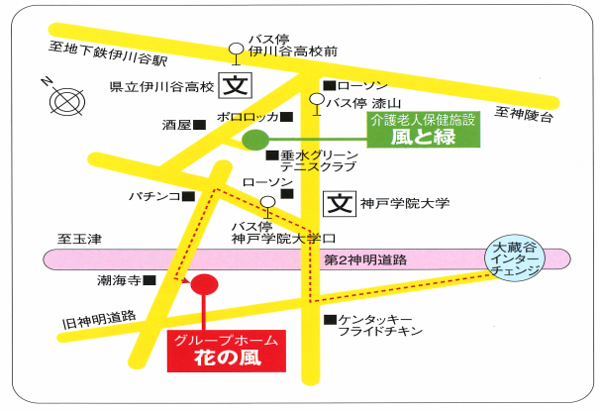
ケアハウス シェ・モア
〒６５１－２１１３
神戸市西区伊川谷町有瀬５５６－６
TEL ０７８－９７５－６５１７
FAX ０７８－９７５－６５２１
担当：東和田まで
ｹｱﾊｳｽ
ｼｪ・ﾓｱ

